Жизнь Церкви
Информационный бюллетень.
Ежеквартальное издание церкви христиан Адвентистов Седьмого Дня г.Флорешты - 2020год
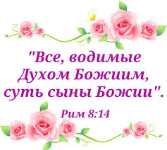
ЦЕРКОВЬ — ЭТО БОЖЬЯ КРЕПОСТЬ,
ЕГО ГОРОД - УБЕЖИЩЕ В МЯТЕЖНОМ МИРЕ.
Любое отступничество Церкви — это предательство по отношению к Тому, Кто искупил человечество Кровью Своего единородного Сына. С самого начала Церковь на земле составляли верные души.
В каждом поколении у Господа были стражи, предостерегавшие живущих и возвещавшие им верное свидетельство; когда одни складывали оружие, их дело продолжали другие.
Бог заключил со Своими свидетелями завет, объединив Церковь на земле с Церковью небесной, послав ангелов для служения Своей Церкви, и врата ада не могли одолеть Его народ.
ВО ВСЕ ВРЕМЕНА многовековых гонений, борьбы и мрака Бог поддерживал Свою Церковь.
Ни одна туча не омрачала ее без Его ведома, ни одна стихия, противоборствующая Его делу, не бушевала без Его провидения. Он не оставлял Свою Церковь без наставления, но указывал в пророчествах дальнейший ход событий; и то, что пророки предсказывали по вдохновению Его Духа, сбывалось в свое время. Все Его намерения исполнятся. Закон Господа неразрывно связан с Его престолом, и никакие силы зла не могут уничтожить его. Истина богодухновенна; она охраняется Богом, она преодолеет любое сопротивление.
В ЭПОХУ ДУХОВНОЙ ТЬМЫ Церковь Божья была подобна городу на холме. Из века в век на протяжении многих поколений в ее среде раскрывалось чистое небесное учение. Бог всегда особым образом заботится о Церкви, несмотря на то, что иногда она может казаться слабой и несовершенной. Это место, где действует Его благодать и проявляется Его чудесная сила, преобразующая сердца.
“ЧЕМУ УПОДОБИМ ЦАРСТВИЕ БОЖИЕ? — спросил Христос. — Или какою притчею изобразим его?” (Марка 4:30). Он не мог сравнить его с царствами мира сего, ибо не нашел в этом мире ничего подобного. Земные царства прибегают к насилию и принуждению, Царство же Христово утверждается не силой оружия, и любое насилие для него неприемлемо. Оно призвано возвышать и облагораживать человечество.
БОЖЬЯ ЦЕРКОВЬ — ЭТО ОПЛОТ СВЯТОЙ ЖИЗНИ; она наделена различными дарами и силой Святого Духа. Ее члены обретают счастье в счастье других людей, которым они помогают и для которых служат благословением. ДА 12.2
ГОСПОДЬ ЖЕЛАЕТ совершить через Свою Церковь великое дело, дабы прославить Свое имя.
Церковь по замыслу Божьему призвана сотрудничать с Ним в деле спасения людей. Она создана для служения, и ее задача — нести Евангелие миру. Однако сыны Израилевы не воспользовались великим благом — быть представителями Бога. Они забыли Бога и не исполнили своего святого предназначения. Полученные ими дары не принесли благословения миру, а данные им преимущества они использовали для своей славы. В своем стремлении избегать искушений они обособились от мира. Повеление ограничивать связи с идолопоклонниками, данное Богом, чтобы израильтяне не переняли языческих обычаев, они использовали для того, чтобы возвести стену отчуждения между собой и всеми другими народами. Они лишили Бога того служения, которого Он требовал от них, а ближних — духовного руководства и святого примера.

-2-
В Международный женский день 8-е Марта-2020г.- Церковь адвентистов Седьмого дня в городе Флорешты организовала праздничную программу в местной районной больнице.
Присутствующие на программе люди имели возможность услышать весть о Боге как о Творце, Который наделил человека положительными качествами. Программа представляла собой музыкальные выступления и духовное наставление.
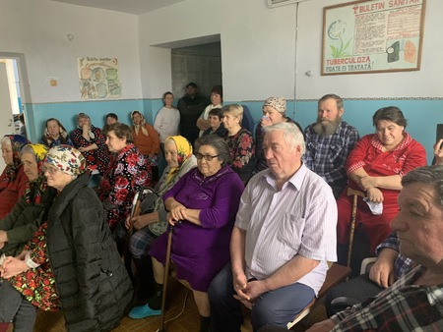
Музыкальные композиции были наполнены любовью и нежностью к женщине, матери, а также чувством благодарности Богу за то, что Он создал мужчине прекрасную помощницу, которая, являясь последним аккордом творения, вобрала в себя замечательные качества созданного по образу и подобию Божьему человека и явила миру необыкновенную красоту своего Создателя.
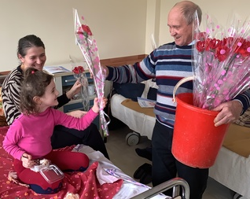
Всем известно, что самая действенная молитва — это молитва матери, исходящая от чистого сердца, в ней нет никакой корысти, она – защитный барьер от всякой беды и неприятности.–
По окончании программы женщины получили духовную литературу и по букетику цветов, наполненных любовью.

-3-
В тот же день, вечером, в адвентистском молитвенном доме г. Флорешты торжественная программа в честь международного женского дня продолжилась. Пастор Валерий Сажин говорил о том, что «Мудрая жена устроит дом свой…» (Пр. 14:1).
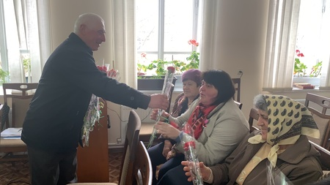
«Женщина-мать, для которой мы всегда дети, женщина-жена, хранительница семейного очага, женщина-помощница, неутомимая труженица, женщина-красавица, создающая уют и вдохновляющая на творчество… Стойкие, выносливые, более расположенные творить добро.
И поэтому, сегодня многие женщины работают в тех сферах, где нужны милосердие и сопереживание.
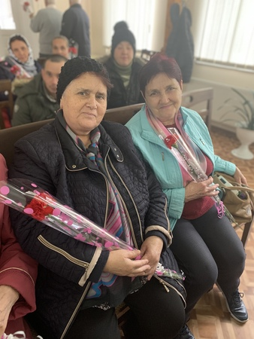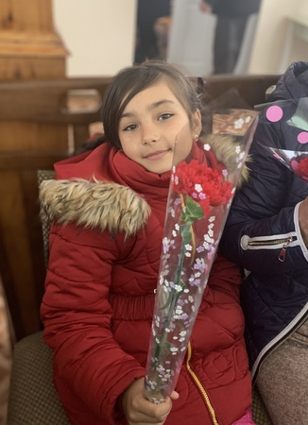
Бог знал, что от женщины произойдет Тот, Кто избавит мир от греха. Какой ответственностью необходимо было обладать женщине, чтобы Бог ей такое доверил! Даже когда Иисуса распинали, первые, кто оказался рядом и кто увидел гроб пустым, были женщины.
В праздник 8-е марта, каждой женщине был подарен букетик цветов.

-4-
18-Октября-2020г.- Община г. Флорешты помогает нуждающимся во время пандемии.
Следуя примеру Спасителя, верующие стараются отвечать на физические и духовные потребности людей.
В этот прекрасный день в Доме Культуры села Вэрвэреука адвентистской церковью была проведена социально- евангельская программа.
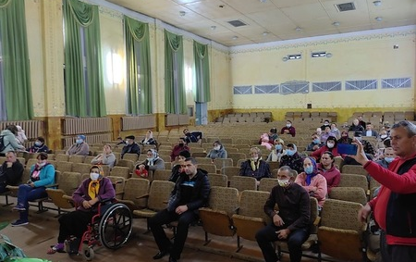
Молодежь церкви подготовила специальные христианские пения для гостей, потому что когда человек с Богом, его проблемы решаются легче. Некоторые пения специально проектировались на экран, чтобы гости имели возможность петь вместе.
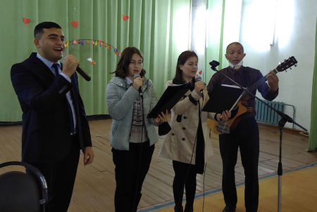
Пастор Флорештской церкви Сажин Валерий проповедовал о 2-м пришествии нашего Господа. Многие из присутствующих впервые услышали слова, записанные в Евангелии.
Слова, сказанные Иисусом перед вознесением и его торжественное обещание о возвращении, удивили слушателей. Но ведь именно эта надежда придает смысл нашей жизни.
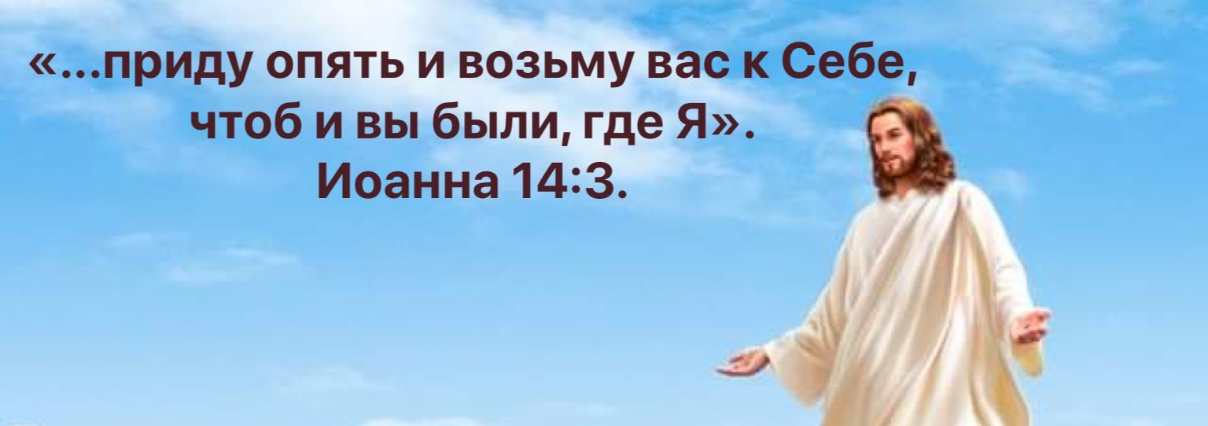

-5-
На программе присутствовали люди с ограниченными возможностями, малообеспеченные и многодетные семьи. Многие из них нуждаются в помощи, так как помимо многочисленной семьи,
кто-то еще и сильно болен.
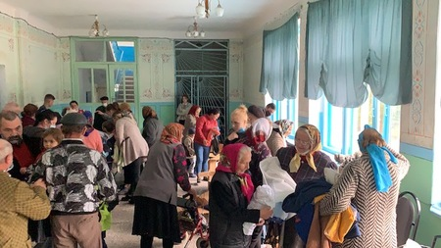
После духовной программы всех присутствующих на празднике угостили горячим чаем и вкуснейшей выпечкой. В завершении программы, посетители имели возможность выбрать себе необходимую одежду и получить все необходимое для больных в качестве социальной помощи.
25 октября 2020 года в Церкви города Флорешты состоялся праздник крещения.
Три человека присоединились к Церкви адвентистов седьмого дня. Крещение – это публичное свидетельство того, что человек принимает Христа как своего личного Спасителя. Эти люди решили публично исповедовать свою веру и вошли в воды духовного Иордана.
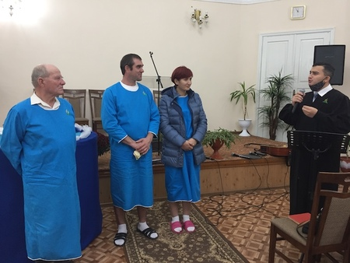
Обряд крещения провел пастор церкви г. Флорешты Валерий Сажин. Кандидаты для крещения вышли на сцену и перед всей церковью засвидетельствовали о своем желании заключить завет с Богом и принять водное крещение.

-6-
Многие люди в этом мире считают, что религия передается по наследству и, этого достаточно. Но это не приносит душевного покоя и люди начинают в своей жизни самый главный поиск, поиск Бога. Как написано в известной песне «Бога легко искать, Бога легко найти» и это на самом деле так. Сам Иисус обещал, что кто хочет творить волю Его, тот найдет путь для осуществления этого желания. Потому что Сам Бог выходит навстречу тем, кто ищет Его.
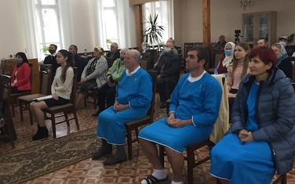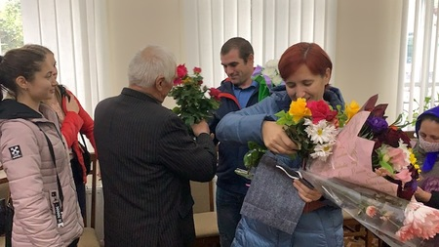
22 ноября 2020год - Прохладное время года, желтая листва и пустые поля напоминают нам о приближение конца 2020 года. Такими же явными являются последние события, происходящие на нашей планете и напоминающие нам о том, что 2-е Пришествие Иисуса Христа не за горами.
Жители п. Гиндешты услышали о том, что скоро Христос грядет.
Взрослые и дети услышали семинар о признаках второго пришествия Христа. И вместе с пастором размышляли над событиями, которые разворачиваются в современном мире. Прозвучал ясный призыв:- соблюдать Божье Слово и готовиться к встрече с Иисусом.
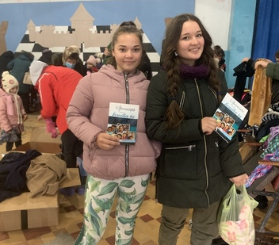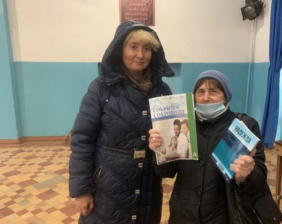
Малоимущие семьи получили материальную помощь. Слава Богу за открытые двери для проповеди Евангелия!

-7-
30-05-2021год. В церкви г. Флорешты состоялось торжественное служение посвященное –«Крещению». 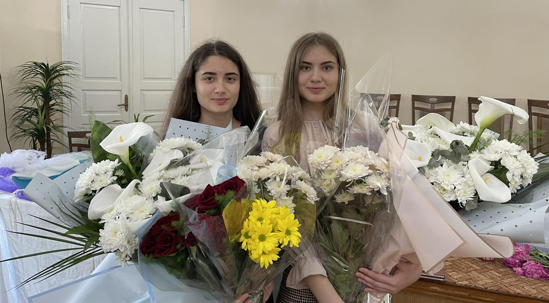
Молодые девушки – Родика и Габриела после изучения Священного Писания приняли
важное решение в своей жизни - заключить завет с Господом и принять водное крещение, присоединяясь к адвентистской церкви. СЛАВА БОГУ! ПОЗДРАВЛЯЕМ!
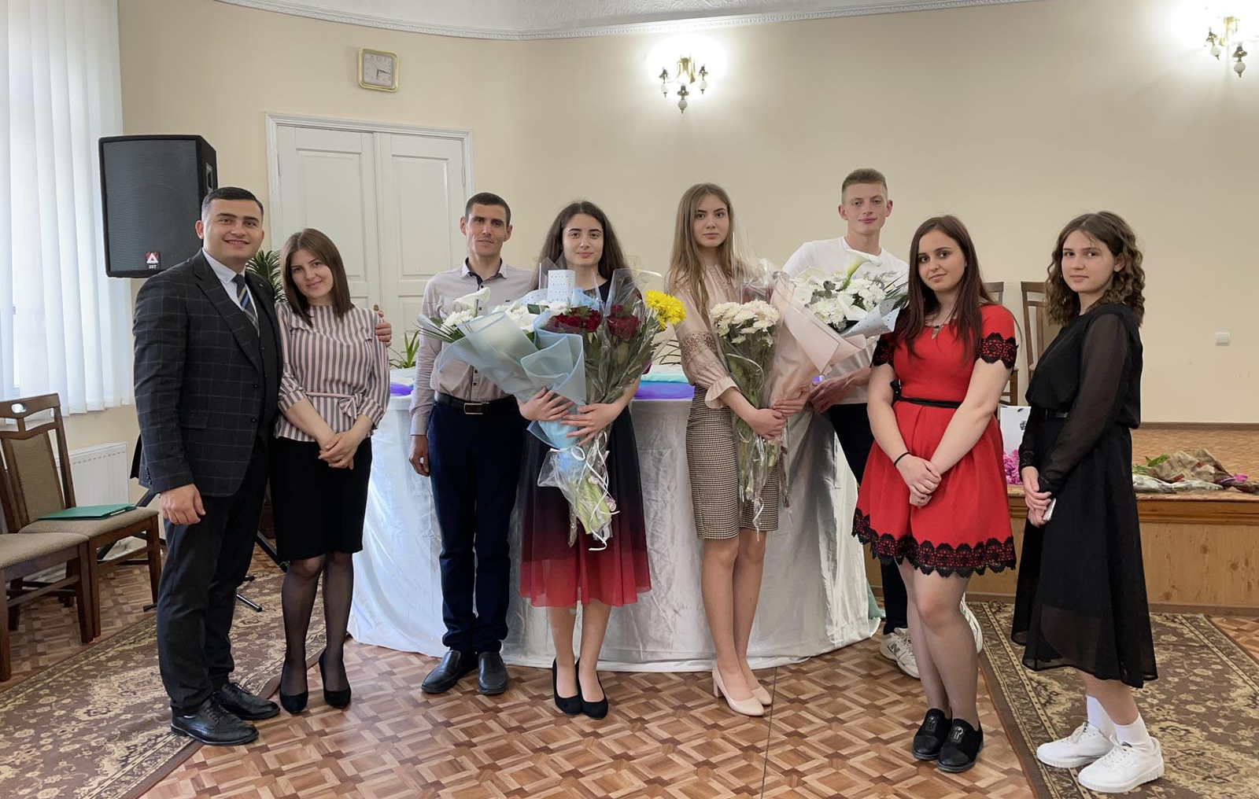

-8-
«…ВОТ Я, ПОШЛИ МЕНЯ...». «И услышал я голос Господа, говорящего: кого Мне послать?
И кто пойдёт для Нас? И я сказал: «вот я, пошли меня» (Исаия 6:8).
Сегодня эти слова, адресованные некогда пророку Исаии, обращены и к церкви 21 века.
Бог ищет людей, готовых посвятить себя служению проповеди во всем мире.
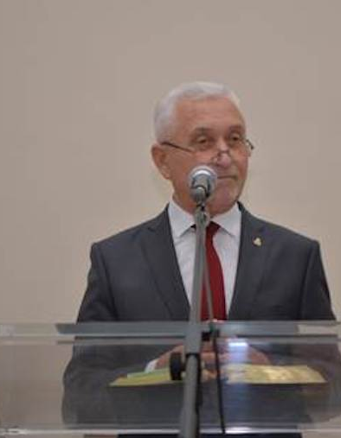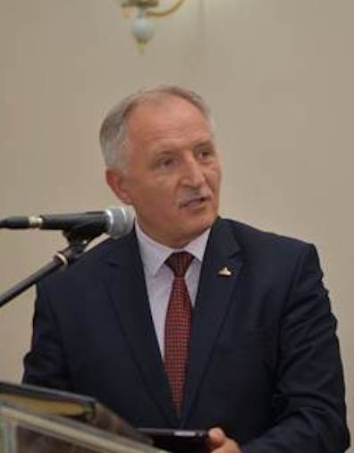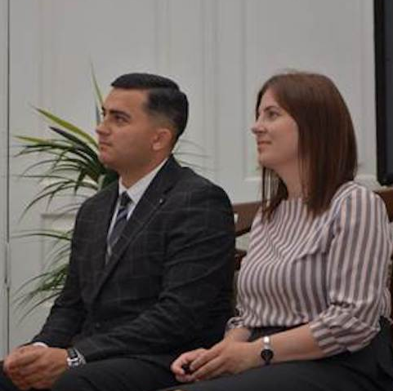
26 июня 2021 года, в городе Флорешты, прошло торжественное служение рукоположения пастора Валерия Сажина и его супруги Прасковьи. Через пастора Ляху Илью Степановича,
Бог передал Свое приглашение к пасторскому служению Валерия Сажина. 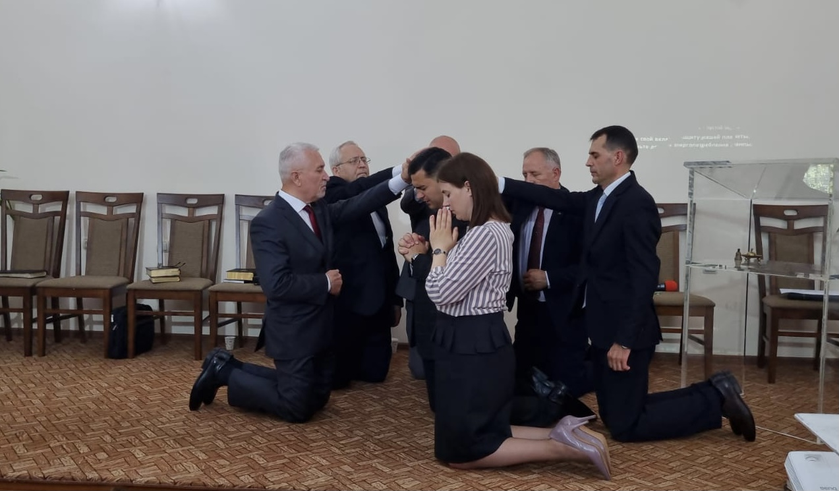
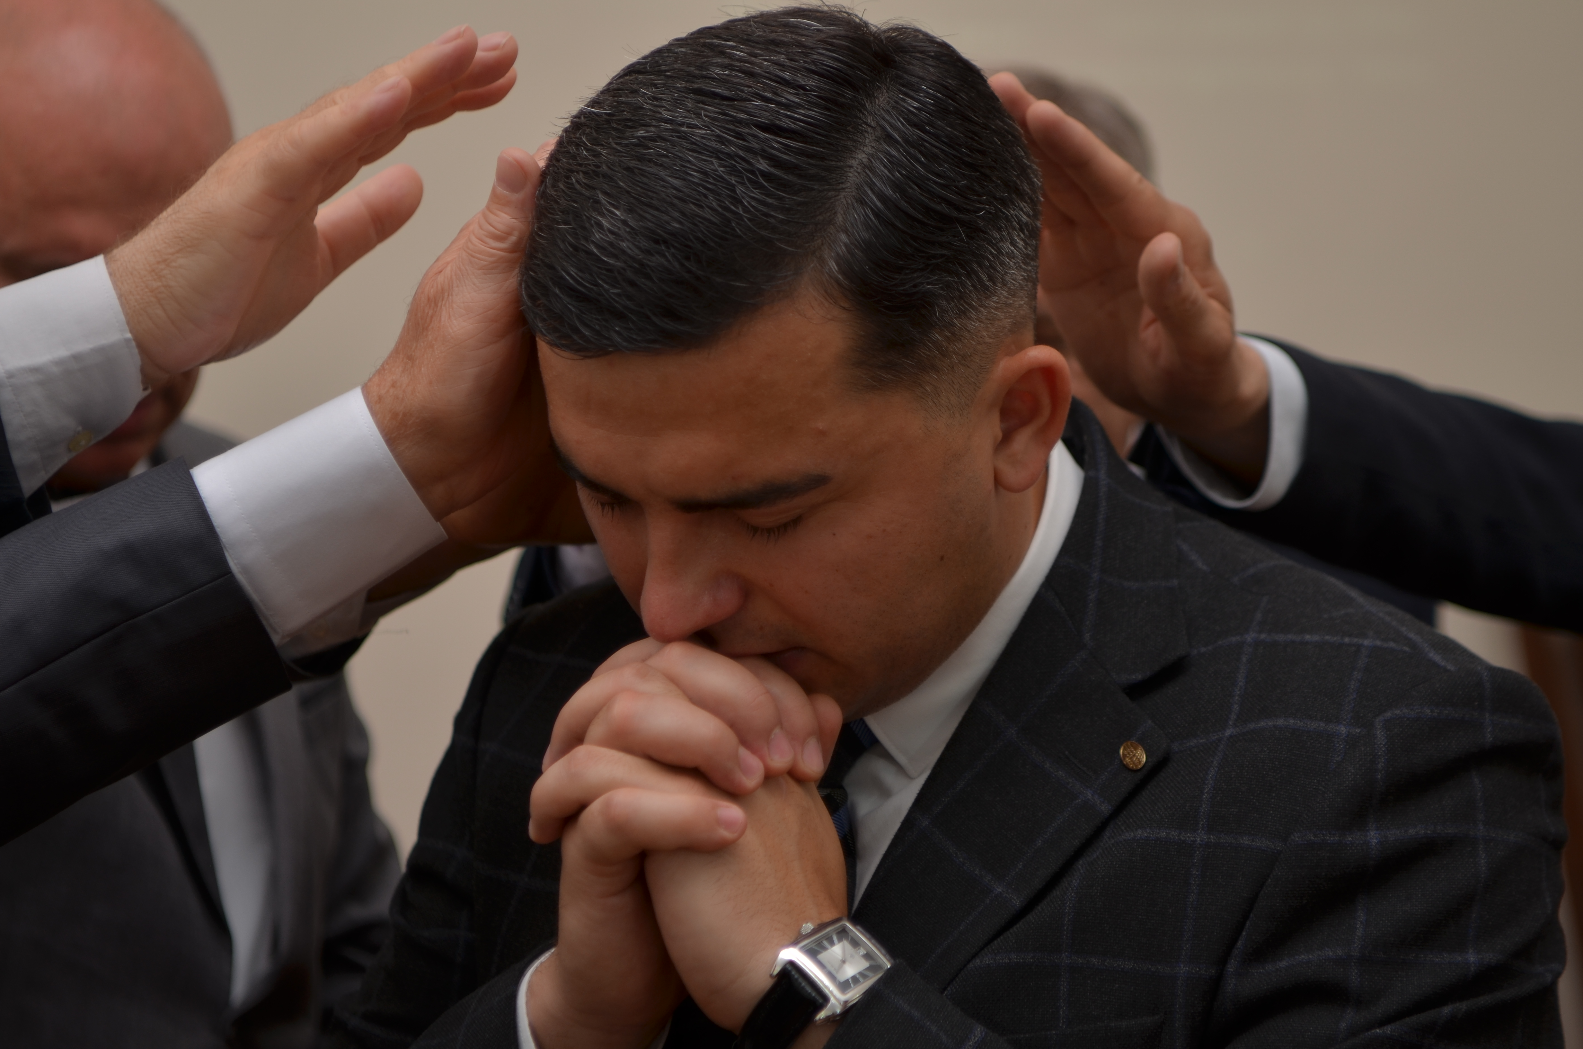
Особенно подчеркивалась важность полного и безоговорочного посвящения себя на это служение. В присутствии всей церкви были зачитаны документы: «Приглашение к служению пастора и его супруги», и «Этический кодекс пастора», которые были подписаны
Валерием и Прасковьей.
После чего вся церковь стала свидетелем особой молитвы посвящения семьи Сажин.
На этом служении присутствовали гости из разных близлежащих церквей, таких как: г.Сороки,
с. Егорены, с.Николаевка, с.Тринка, и Франции.

-9-
Особенно приятно было видеть среди гостей руководителей церкви Молдовы и других пасторов:
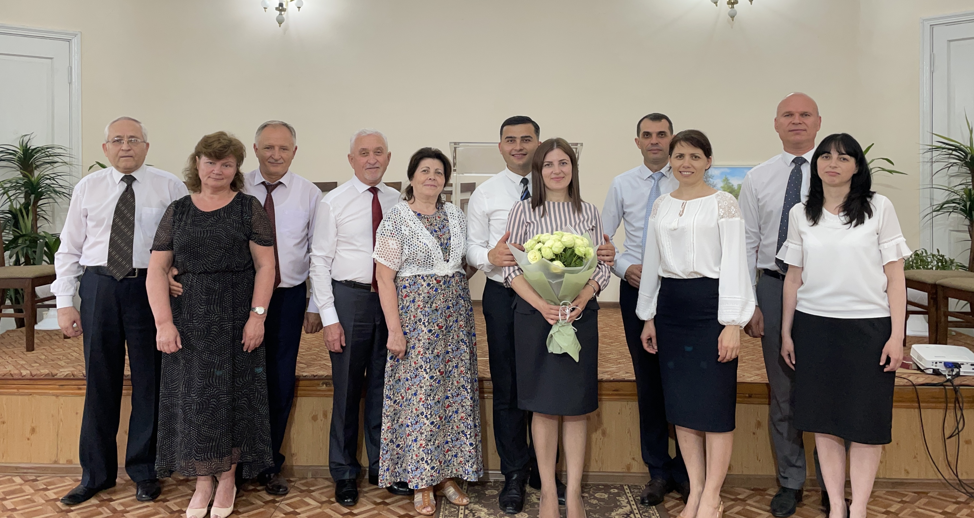
Ляху Илью Степановича, президента Униона церквей Молдовы; Гаращука Василия Николаевича, казначея; Молдовану Андрея Михайловича, секретаря Пасторской ассоциации; Бурака Константина Ивановича, руководителя Бельцкого поля; Косташа Виктора Дмитриевич, пастора-пенсионера и Сынжеряну Дениса Николаевича, пастора-ассистента. После благословения и совершенной молитвы президент Униона церквей Молдовы Ляху Илья Степанович объявил о том, что пастор Валерий Сажин и его семья по решению совета Униона церквей Молдовы должны переехать на жительство и духовную работу на юг Молдавии и работать в другой церкви.
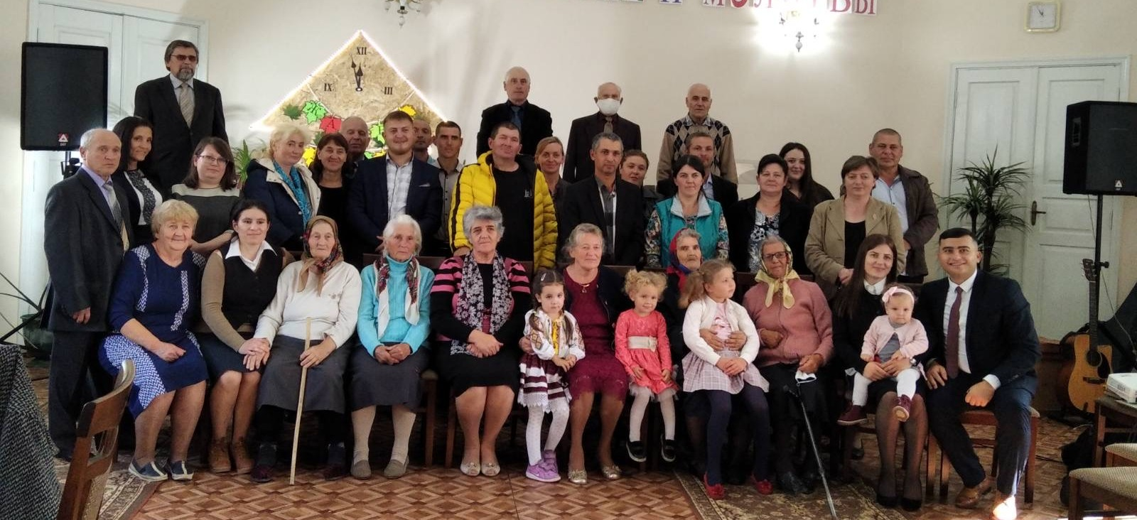
Члены Церкви г. Флорешты благодарны Богу и пастору - Сажин Валерию Ивановичу и его супруге Прасковьи за посвящение и труд в нашей церкви. Пусть Господь пребудет с вами в труде на Божьей ниве. Сохранит, даст сил и крепкое Здоровье!
Какой бы большой не была твоя мечта, мечта Бога для твоей жизни всегда больше! И Он хочет дать – ЛУЧШЕЕ!
За все да будет слава нашему Господу! https://floresti.adventist. md/

